Fredrikstad / 6. desember 2013

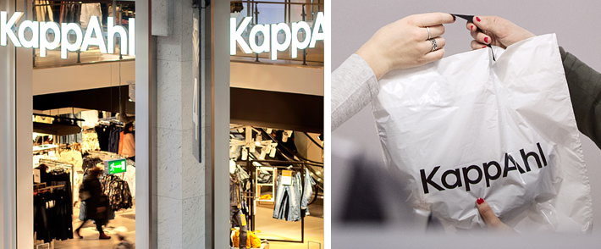

KAPPAHL LANSERER NY MOTEKLUBB
En sentral del av KappAhls strategi er å ha nærhet til kunden. Som et ledd i denne strategien presenteres den nye moteklubben Life & Style by KappAhl.
– Ved å utvikle kundeklubben styrker vi både tilbudet og øker konkurranseevnen, sier administrerende direktør Liv Berstad.
Kundeklubben har allerede eksistert i et par år på det svenske markedet og er en stor suksess. Life & Style by KappAhl lanseres i Norge april 2014 og bygger på et konsept som er spesialtilpasset KappAhls forretningsmodell og virksomhet.
Medlemmene i Life & Style by KappAhl får bonus på alt de handler. I tillegg får de andre fordeler som blant annet eksklusive trendtips, spesielle medlemstilbud og inspirerende medlemsdager.
Den nye klubben gjør at KappAhl avslutter et langt og godt samarbeid med Coop, som imidlertid vil fortsette ut mars 2014.
For mer informasjon kontakt:
Liv Berstad, administrerende direktør KappAhl Norge.
Mob.: 900 16 677 / mail: liv.berstad@kappahl.com

KappAhl, grunnlagt i 1953, er en av Nordens ledende motekjeder med nærmere 400 butikker i Sverige, Norge, Finland og Polen samt Shop Online. KappAhl tilbyr prisgunstig mote i egen design til alle – kvinner, menn og barn, med fokus på kvinnen midt i livet. KappAhl var første motekjede i verden til å bli miljøsertifisert i 1999. 2012/2013 var omsetningen 4,8 milliarder SEK og antall ansatte ca. 4 500. KappAhl er børsnotert på Nasdaq OMX Stockholm. For mer informasjon, se www.kappahl.com.

